國際青年商會中華民國總會 | 第五屆(2009年)理事會第五次會議紀錄
黎明國際青年商會 | 第五屆(2009年)理事會第五次會議紀錄
時間：2009年五月十一日（星期一）晚間八點十七分整
地點：張永墩 會長公館
主席：張永墩 會長 司儀：林睿昇 秘書長 記錄：孫秘書
- 報告出席人數：應到人數 12位、請假3位、實到 9 位、達法定人數
出席：張永墩、吳佳霙、張加政、郝紹淳、林睿昇、王英丞、蔡瑞文、林建宏
、陳文吉
請假：陳俊元、易昌運、廖福添
列席：09年會務顧問 程永龍、總會講師 陳宏信、王昱菀、林玟君
- 主席宣佈開會
- 朗誦青商信條
- 通過本次會議法制顧問：
- 通過本次會議議程：
- 宣讀上次會議記錄及執行情形報告：
- 介紹來賓：
- 主席致詞：各位理事諸公，感謝這次的愛心公益大家的踴躍參加！而本月5月30日
羽毛球公關賽，亦請大家踴躍參加，除了能讓整個活動更圓滿，也可以和
更多的來賓交流！感謝大家今天撥空來餐與會務活動。
- 來賓致詞：東豐分會前會長 程永龍：青商四大機會，韓國友好亦為其一。至於遊戲規
則，可以再更明確些，這樣可以在預算上有個初步的結果，讓理事諸公們
更有方向討論之，並預祝今天會議圓滿成功。
- 報告事項：秘書處報告(詳見會務活動預定表)、財務長報告、活動總幹事報告
- 討論事項：

案由(一)本會2009年會友參與活動獎勵積分表，請討論案。
〈提案人：副會長 張加政 副署人：秘書長 林睿昇〉
說明：為鼓勵會友積極參與各項活動並支持本會會務推動，特設本辦法
辦法：1.獎勵內容請參閱（附件一）
2.本辦法自通過後實施，每季取總分最高前三名，由會長致贈禮物，並提供獎勵評審
委員會參考，於交接典禮公開表揚
決議：修正12、13、22項後通過。

案由(二) 舉辦第二次會嫂聯誼會，請討論案。
〈提案人：理事 林建宏 副署人：理事 蔡瑞文〉
說明：依據年度工作計劃於6月份舉辦。
辦法：1.時間：2009年6月14日（星期日）
2.地點：
3.活動內容：舉辦烹飪教學及兩性婚姻關係講座。
4.經費：會撥3,000元整。
5.總幹事： 王昱苑主委。
決議：照案通過。

案由(三)台中市區全體分會與廈門市青聯會交流互訪財務預算表，請審查案。
〈提案人：財務長 陳俊元 副署人：理事 林建宏〉
說明：依據第五次分會長會議決議通過各分會贊助款8,000元(青聯會回訪時於餐會使用)
辦法：決議此款項，本會財務表支出表之科目，請參閱（附件二）
決議：通過動用預備金支付。

案由(四)本會舉辦2009有您關懷點燃希望公益慈善晚會，請討論案。
〈提案人：副會長 郝紹淳 副署人：理事 廖福添〉
說明：為達本會今年度公益目標辦理
辦法：１.時間：2009年6月28日（星期日）18點整
2.地點：豐樂公園 3F 演藝廳 （預計650座位）
3.活動內容：由天鵝湖兒童舞團擔任演出
4.總幹事：蔡瑞文 理事
決議：鼓勵會兄會姊自由購買任捐及支援晚會相關工作，其餘照案通過。

案由(五) 承辦台中市區分會長會議之總幹事，請討論案。
〈提案人：副會長 郝紹淳 副署人：理事 林建宏〉
說明：依據年度工作計劃表辦理。
辦法：1.時間：2009年６月１日（星期一）18點整
2.地點：樹德山莊 （台中市豐樂里楓樂巷7號，04-23833033）
3.總幹事：林睿昇 秘書長。
決議：加辦顧問聯誼(餐費及相關費用全由 會長張永墩 全額支付)，其餘照案通過。

案由(六) 協助名間青商舉辦南投啟智教養院愛心園遊會活動財務結算，請審查案。
〈提案人：副會長 張加政 副署人：理事 蔡瑞文〉
說明：為達辦理活動之財務公正公平與透明化，此活動經費如下表

創世基金會義賣財務表
收 入 | 支 出
義賣收入  $2,640元 | 費用（詳附件三）  ＄4,783元
理事贊助本會  $ 600元 | 費用（詳附件三）  ＄4,783元
合計  $3,240元 | 合計  ＄4,783元
超支 1,543 元
辦法：於辦理活動後，送交理事會會議審查之
決議：超之部分由副會長張加政，主動捐出200元出席費、副會長郝紹淳贊助1000元和出席費200元，其餘由 吳佳霙 輔導會長 贊助，收支平衡後通過。

案由(七) 2009年理事會第六次會議時間、地點、召集人討論案。
〈提案人：秘書長 林睿昇 副署人：財務長 陳俊元〉
說明：依據理事會第一次預備會決議。
辦法：1.時間– 6月8日(星期 一 )，20點整。
2.地點–張永墩會長公館。
3.召集人–林建宏 理事。
決議：照案通過。

案由(八) 追認2009年訪韓第一次籌備會會議紀錄討論案。
〈提案人：理事 王英丞 副署人：秘書長 林睿昇〉
說明：依青商法治精神，籌備會會議紀錄需提交理事會追認後執行。
辦法：須經理事會審查表決後通過。
決議：照案通過

- 臨時動議 :

案由(九) 2009理事會成員承辦本會會務相關活動預算撥款辦法，討論案。
〈提案人：理事 林建宏 副署人：副會長 張加政〉
說明：為讓承辦會務活動之總幹事於決議後相關預算使用及撥款辦法。
辦法：1.活動撥款方式，在理事會決議後，先行撥款。
2.活動超支總預算1/5內，可送交理事會審議。
3.每月會務活動結餘或超支款項以年度結算方式處理。
決議：第3項於下次理事會會議再審，其餘照案通過。
案由(十) 本年度8月份辦理青商家庭旅遊之交通工具，討論案。
〈提案人：蔡瑞文 理事 副署人：副會長 張加政〉
說明：為讓承辦青商家庭旅遊之總幹事事先安排預算與行程，先行討論。
辦法：決議搭乘BUS或自行開車
決議：搭遊覽車，其餘照案通過。

- 自由發言
輔導會長 吳佳霙：很高興與大家一起為會務活動而努力，因工作繁忙希望大家多多
見諒，往後會有更多機會與大家見面。並且亦已經拿到今年的通
訊錄，感受到林建宏理事的辛苦和用心，在此亦感謝他的幫忙。
最後預祝大家事業成功。

前榮譽會長 陳宏信：感謝 張永墩會長邀請，讓本人有機會與大家一起成長。而對
於會務活動希望大家踴躍參予，像此次台中市區廈門青聯會拜
訪及台中市分會長會議，大家要重新定義所有活動的意義，不
只是去玩或為了參予出席而已，而是透過多參予會務活動以增
加學習的機會並結交人脈的目的，也讓友會代表們可以見識到
黎明青商優秀的會友與理監事幹部，最後在此此祝福今年黎明
會務昌隆。

副會長 郝紹淳：此次擔任奧瑞岡辯論賽的領隊，感受到我們分會裡，每個人的實力
都非常的棒。而本人亦在帶隊的同時，學習到攸關辯論賽的一些規
則和規範。

理事 陳文吉：感謝亞哥分會會長 林棟樑熱情贊助與幫忙。並感謝本會的會友與秘
書處、理監事同仁的熱情參與。同時，也相信在大家同心協力的支持
下，會讓別的本會與中區各友好會們，感受到我們黎明分會的活力和
團結，謝謝。

秘書長 林睿昇：與 陳文吉理事，一同參加JCI Leader的課後，除了彼此的感情更
好了之外，亦收穫滿滿、成長許多。誠如 張永墩會長所說的，不
但可結交到各方好友外，同時更能彼此交流。重要的是在對於自己
的事業上運用後，幫助更大。希望大家多參與訓練課程，感恩。

理事 林建宏：感謝 張永墩會長的支持。這次活動亦很成功，各位理事諸公們都很
踴躍，總共參與人數40位。
而唯一美中不足的，是在超支方面，原本沒有超支這個問題，而因為
在酒方面，使用的量超出，不然都還好。還好很感謝當天有一些贊助
款，才不至於超支。更感謝各位理事同學的相挺，秘書處大力的配合，
往後會更加努力協助辦理活動，謝謝。
- 散會
附件一
黎明國際青年商會九十八年度參與會務活動獎勵積分辦法
項目 | 會務活動名稱 | 單位 | 註冊 | 出席
1 | 參加中區大會 | 次 | 2 | 5
2 | 參加其他區域大會 | 次 | 4 | 8
3 | 參加全國年會 | 天 | 5 | 6
4 | 參加亞太大會 | 次 | 15 | 25
5 | 參加世界大會 | 次 | 30 | 45
6 | 出席本會理事會、監事會 | 次 | 4
7 | 列席本會理事會、監事會 | 次 | 4
8 | 出席本會月例會 | 次 | 3
9 | 參加台中市區分會活動 | 次 | 3
10 | 參加中區分會活動 | 次 | 3
11 | 參加外區分會活動 | 次 | 3
12 | 參加中區各項講習會及比賽 | 日 | 5
13 | 參加外區各項講習會及比賽 | 日 | 10
14 | 拜訪國外姐妹會 | 次 | 25
15 | 接待國外姐妹會來訪活動(外宿) | 日 | 10
16 | 接待國外姐妹會來訪活動(一日遊) | 次 | 5
17 | 接待國外姐妹會來訪活動(一次性) | 次 | 3
18 | 擔任本會活動之總幹事 | 次 | 8
19 | 擔任本會承辦總會講習會之總幹事 | 日 | 10
20 | 元月31日前繳清全部會費者 |  | 15
21 | 2月28日前繳清全部會費者 |  | 10
22 | 贊助本會會務活動經費者 | 5佰 | 1
23 | 參加青商會各項比賽第一名 | 次 | 15
24 | 參加青商會各項比賽第二名 | 次 | 10
25 | 參加青商會各項比賽第三名 | 次 | 5
26 | 申請總會獎勵獲全國最優秀獎者 | 次 | 15
27 | 申請總會獎勵獲全國優秀獎者 | 次 | 10

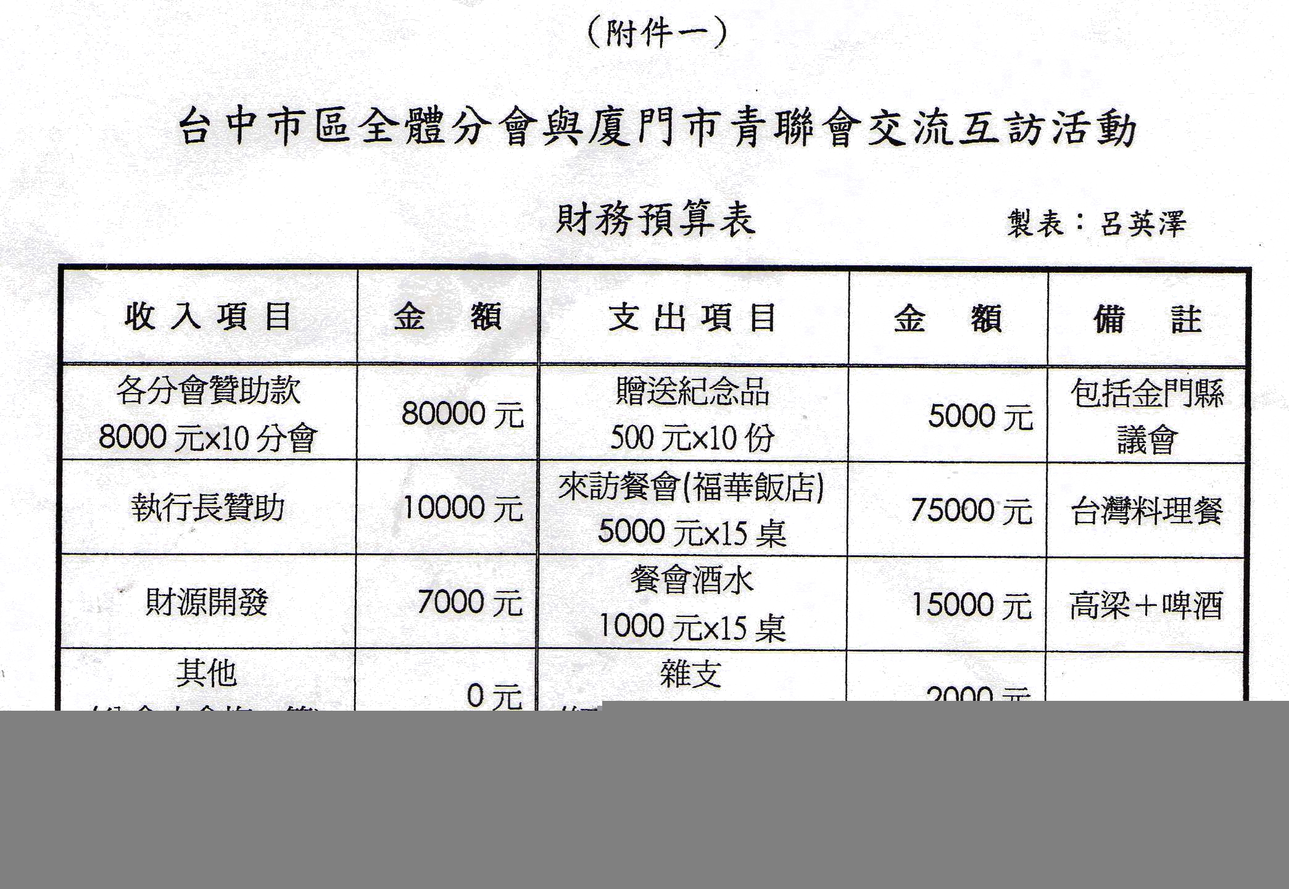
附件二

附件三
